### python之多线程编程

我们知道python中程序一般是从上往下依次执行的，那么即使没有什么联系的两件事也只能是等一个执行完后再去执行另一个，这样的就会很浪费时间，那么有没有办法让两件事情同时进行呢？这就涉及到了多线程。

首先我们来看一下在单线程的执行效果：

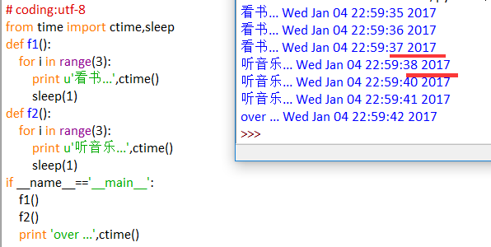

从图中的运行程序的时间显示中，我们可以看到，程序就是等第一个函数执行完再去执行第二个函数的，也就好像是只有看完书了才能去听音乐，那么如果我想要边听音乐边看书该怎么办呢？下面就来看看python中是怎么实现的。

Python支持多线程编程的模块有thread、threading、Queue等。

thread 模块提供了基本的线程和锁定支持，threading提供了更高级别、功能更全面的线程管理。Queue模块，可以在多线程之间进行数据共享。

thread模块：

模块中的核心函数是start_new_thread()

Start_new_thread(function,args,kwargs=None)

派生一个新的线程，使用给定的args和可选的kwargs 来执行function

allocate_lock() 分配LockType锁对象

locked() 如果获取锁对象则返回True,否则返回False

release() 释放锁

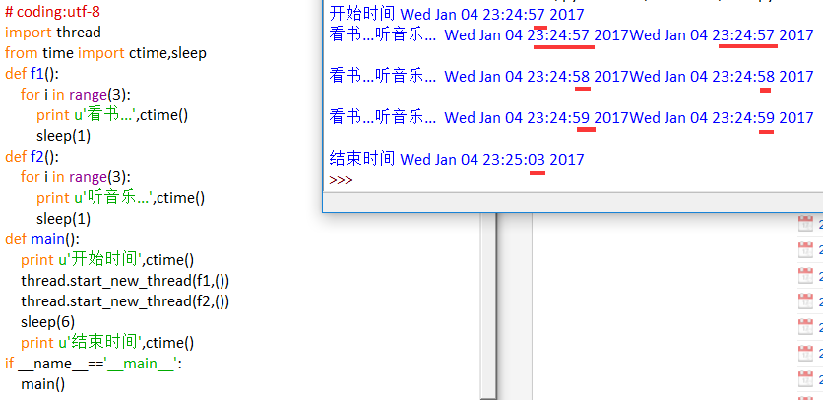

从上图中我们可以看到看书和听音乐是在同一时间执行的，也就是实现了边听音乐边看书。我们使用的thread模块虽然实现了同时执行的功能，但是在主程序中我们是通过sleep的方式来让线程停下来的，这个时间是自己设定的，如果设定的时间不合理，比如主线程退出时，所有子线程都将终止。所以，使用thread 还是有很大的问题。

后面将介绍threading模块来解决这些问题，threading模块支持守护线程。

Python学习交流群：548377875